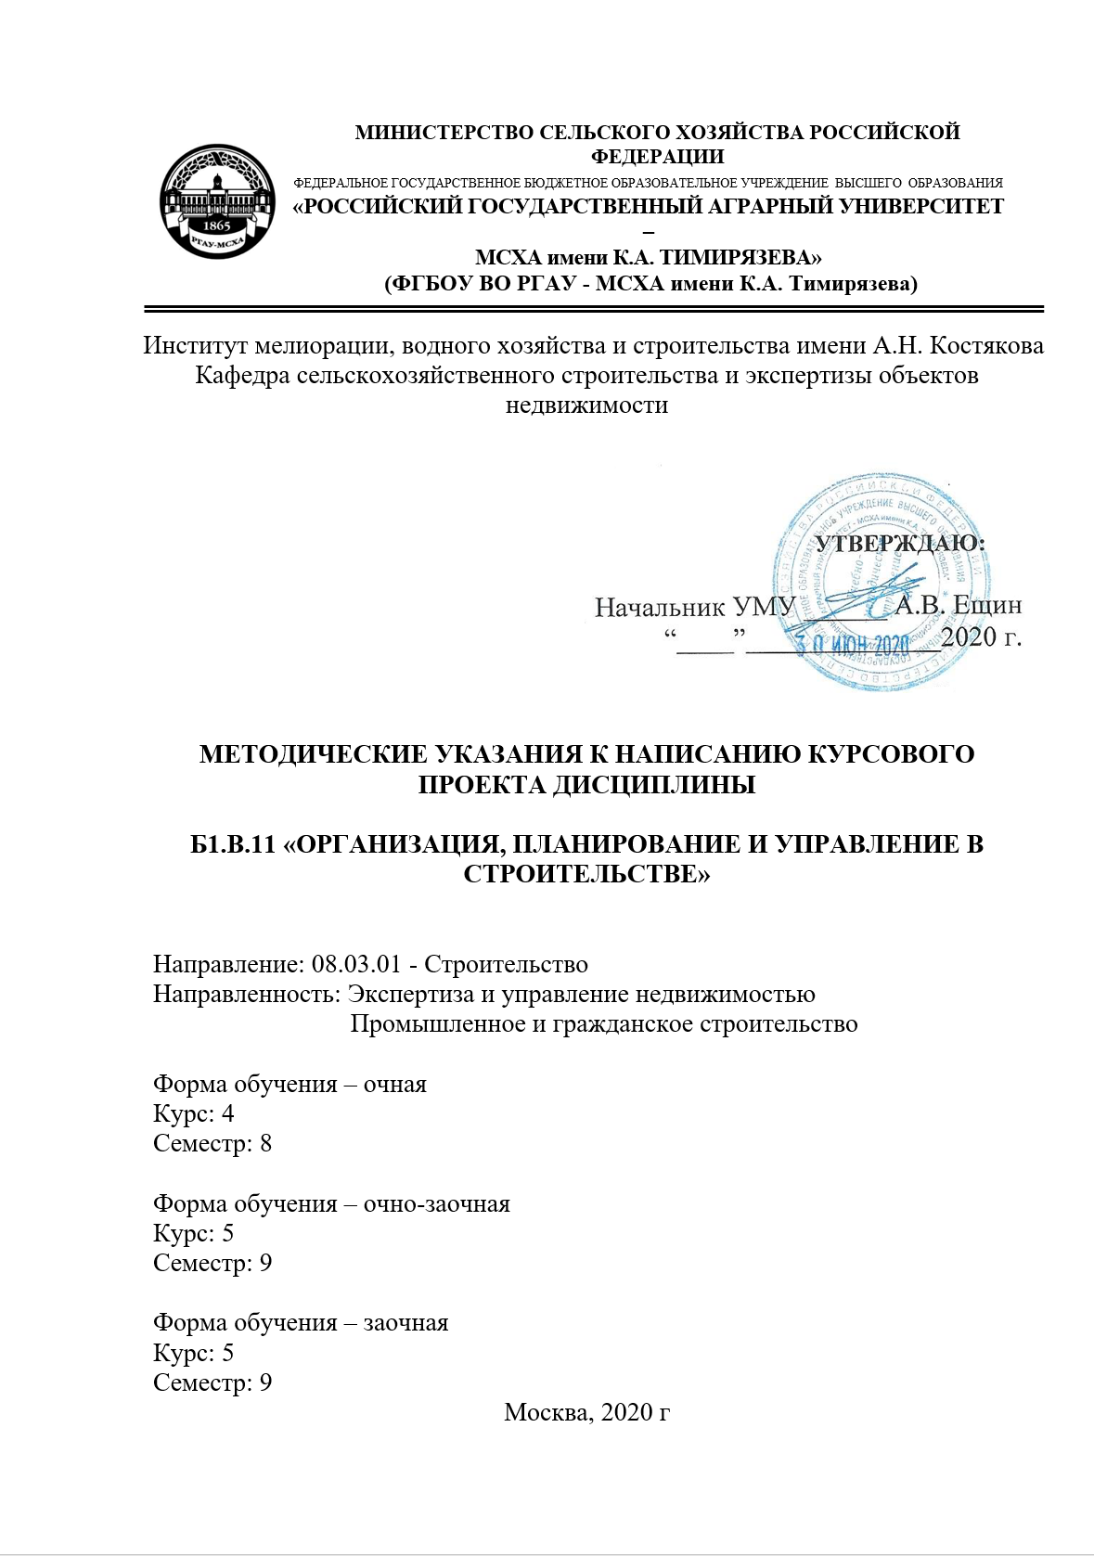
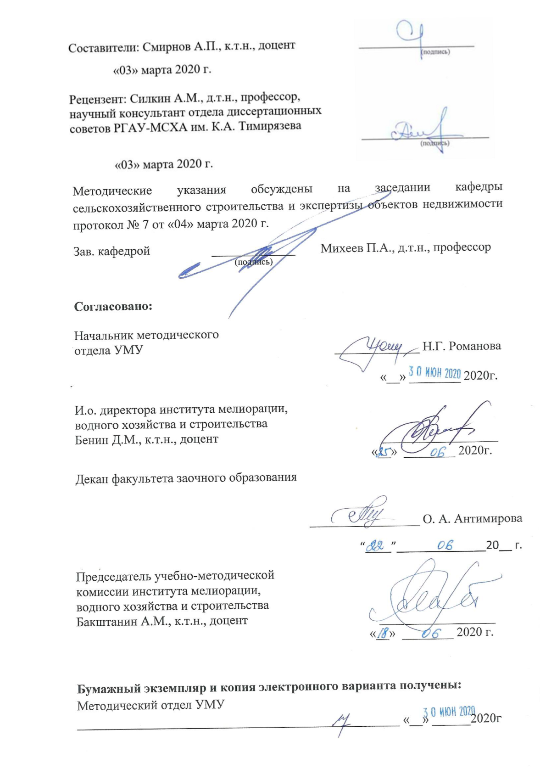

СОДЕРЖАНИЕ
АННОТАЦИЯ..........................................................................................................4
1. Цель и задачи курсового проекта........................................................................4
2. Перечень планируемых результатов выполнения курсового проекта........... 5
3. Структура курсового проекта.............................................................................5
4. Порядок выполнения курсового проекта...........................................................9
5. Требования оформлению курсового проекта..................................................11
6. Порядок защиты курсового проекта.................................................................20
7. Учебно-методическое и информационное обеспечение курсового проекта.....……………………………………………………………...................22
8. Программное обеспечение для выполнения курсового проекта....................23

Аннотация
курсового проекта учебной дисциплины Б1.В.11 «Организация, планирование и управление в строительстве» для подготовки бакалавра по направлению 08.03.01 Строительство, направленности Промышленное и гражданское строительство, Экспертиза и управление недвижимостью

Курсовой проект является видом промежуточной аттестации при изучении дисциплины Б1.В.11 «Организация, планирование и управление в строительстве» для подготовки бакалавра по направлению 08.03.01 Строительство, в процессе ее выполнения формируются следующие компетенции: УК-1 (индикатор достижения компетенции УК-1.5); УК-2 (индикатор достижения компетенции УК-2.3; УК-2.4); ПК_{ос}-4 (индикаторы достижения компетенции ПК_{ос}-4.7); ПК_{ос} -5 (индикаторы достижения компетенции ПК_{ос}-5.1; ПК_{ос}-5.2; ПК_{ос}-5.3; ПК_{ос}-5.4; ПК_{ос}-5.5).
Выполнение курсового проекта предусмотрено для студентов очной формы обучения на 4 курсе, студентов очно-заочной и заочной формы обучения на 5 курсе.
Курсовой проект имеет расчетный и организационно-технологический характер, и служит для формирования практических навыков в области организации, планирования и управления в строительстве.

1. Цель и задачи курсового проекта
Выполнение курсового проекта по дисциплине «Организация, планирование и управление в строительстве» для направления подготовки 08.03.01 Строительство, направленности Промышленное и гражданское, Экспертиза и управление недвижимостью строительство проводится с целью приобретения студентами практических навыков в самостоятельном решении задач по организации, планирования и управления в строительстве, проектирования строительного генерального плана.
Для выполнения курсового проекта необходимо предварительно изучить соответствующие разделы учебной литературы дисциплины «Организация, планирование и управление в строительстве», а в процессе проектирования обязательно изучать и использовать нормативно-техническую, проектно-технологическую и справочно-методическую литературу.
Курсовой проект позволяет решить следующие задачи:
1. Изучить, проанализировать и кратко изложить в пояснительной записке необходимые исходные данные для проектирования процессов в заданных условиях работ.
2. На основе анализа исходных данных определить нормативную продолжительность строительства.
3. Определение численности работающих.
4. Определение потребности в материалах, конструкциях и изделиях.
5. Определение потребности в машинах и механизмах.
6. Расчёт площадей открытых площадок складирования и складских помещений.
7. Определение потребности во временных (мобильных) зданиях и сооружениях.
8. Определение потребности в воде
8. Определение потребности в электроэнергии.
10. Технико-экономические показатели стройгенплана.

2. Перечень планируемых результатов выполнения курсового проекта по дисциплине «Организация, планирование и управление в строительстве», соотнесенных с планируемыми результатами освоения образовательной программы
Реализация в курсовом проекте по дисциплине «Организация, планирование и управление в строительстве» требований ФГОС ВО, ОПОП ВО и Учебного плана по направлению подготовки 08.03.01 Строительство, направленности Промышленное и гражданское строительство должна формировать следующие компетенции, представленные в таблице 1.

3. Структура курсового проекта
Требования к оформлению и стилистике изложения приведены в последующих пунктах настоящих методических указаний.
По объему курсовой проект должна быть не менее 35-40 страниц печатного текста.
Примерная структура курсовой работы приведена в таблице 2.

Таблица 2 - Структура курсовой работы и объем отдельных разделов

№ п/п | Элемент структуры курсовой работы | Объем (примерный) страниц
1 | Титульный лист (Приложение А) | 1
2 | Задание (Приложение Б) | 1
3 | Аннотация | 1
4 | Содержание | 1-2
5 | Обозначения и сокращения (при наличии) | 1
6 | Исходные данные для проектирования (Введение) | 1-4
7 | Основная часть | 20-25
7.1 | Определение продолжительности строительства. | 1
7.2 | Определение численности работающих. | 1
7.3 | Определение потребности в материалах, конструкциях и изделиях. | 1
7.4 | Определение потребности в машинах и механизмах. | 1
7.5 | Расчёт площадей открытых площадок складирования и складских помещений. | 1
7.6 | Определение потребности во временных (мобильных) зданиях и сооружениях. | 1
7.7 | Определение потребности в воде | 3
7.8 | Определение потребности в электроэнергии. | 3
7.9 | Технико-экономические показатели стройгенплана. | 1
8 | Выводы | 1
10 | Библиографический список | не менее 8 источников
11 | Приложения (включают примеры входных и выходных данных) | по необходимости

Методические указания по выполнению курсового проекта по дисциплине «Организация, планирование и управление в строительстве» для инвалидов и лиц с ограниченными возможностями здоровья разрабатывается индивидуально с учетом особенностей психофизического развития, индивидуальных возможностей и состояния здоровья таких обучающихся.

Таблица 1 -Требования к результатам выполнения курсового проекта по учебной дисциплине
№ п/п | Код  компетенции | Содержание  компетенции (или её части) | Код и содержание  индикатора достижения  компетенции  (или её части) | В результате выполнения курсового проекта по учебной дисциплине обучающиеся должны:
 |  |  |  | знать | уметь | владеть
1. | УК-1 | Способен осуществлять поиск, критический анализ и синтез информации, применять системный подход для решения поставленных задач | УК-1.5: формулирование и аргументирование выводов и суждений, в том числе с применением философсокого понятийного аппарата | формулирование и аргументирование выводов и суждений, в том числе с применением философсокого понятийного аппарата в области организации строительства | применять способы формулирования и аргументирования выводов и суждений, в том числе с применением философсокого понятийного аппарата в области организации строительства | методикой формулирования и аргументирования выводов и суждений, в том числе с применением философсокого понятийного аппарата в области организации строительства
2. | УК-2 | Способен определять круг задач в рамках поставленной цели и выбирать оптимальные способы их решения, исходя из действующих правовых норм, имеющихся ресурсов и ограничений | УК-2.3: определение потребности в ресурсах для решения задач профессиональной деятельности | перечень ресурсов и необходимой информации для решения задач по организации строительного производства в рамках действующих норм и правил | определять потребность в ресурсах и необходимой информации для решения задач по организации строительного производства в рамках действующих норм и правил | перечнем ресурсов и необходимой информации для решения задач по организации строительного производства в рамках действующих норм и правил
 |  |  | УК-2.4: выбор правовых и нормативно-технических документов, применяемых для решения заданий профессиональной деятельности | перечень правовых и нормативно-технических документов, применяемых для решения заданий профессиональной деятельности | выбирать необходимые правовые и нормативно-технических документы, применяемые для решения заданий профессиональной деятельности | перечнем правовых и нормативно-технических документов, применяемых для решения заданий профессиональной деятельности
3. | ПК_{ос}-4 | Способность проводить расчетное обоснование проектных решений зданий и сооружений | ПК_{ос}-4.7: Оценка основных технико-экономических показателей проектных решений зданий и сооружения | методику оценки основных технико-экономических показателей проектных решений зданий и сооружения | выбрать необходимую методику оценки основных технико-экономических показателей проектных решений зданий и сооружения | методикой оценки основных технико-экономических показателей проектных решений зданий и сооружения
4. | ПК_{ос}-5 | Способность выполнять работы по организационно-технологическому проектированию зданий и с сооружений промышленного и гражданского назначения | ПК_{ос}-5.1: Выбор исходной информации и нормативно-технических документов для организационно-технологического проектирования здания и сооружения | перечень исходной информации и нормативно-техничес-ких документов для организационно-технологического проектирования здания и сооружения | выбрать необходимую исходную информацию и нормативно-технические документы для организационно-технологического проектирования здания и сооружения | перечнем исходной информации и нормативно-технических документов для организационно-технологического проектирования здания и сооружения
 |  |  | ПК_{ос}-5.2: Выбор организационно-технологической схемы возведения здания и сооружения | методику выбора организационно-технологической схемы возведения здания и сооружения | выбрать необходимую методику определения организационно-технологической схемы возведения здания и сооружения | определением организационно-технологической схемы возведения здания и сооружения
 |  |  | ПК_{ос}-5.3: Разработка календарного плана строительства здания и сооружения | методику разработки календарного плана строительства здания и сооружения | выбрать необходимую методику разработки календарного плана строительства здания и сооружения | методикой разработки календарного плана строительства здания и сооружения
 |  |  | ПК_{ос}-5.4: Разработка проекта производства работ, определение потребности строительного производства в материально-технических и трудовых ресурсах | методику разработки проекта производства работ, определение потребности строительного производства в материально-технических и трудовых ресурсах | выбрать необходимую методику проекта производства работ, определение потребности строительного производства в материально-технических и трудовых ресурсах | методикой разработки проекта производства работ, определение потребности строительного производства в материально-технических и трудовых ресурсах
 |  |  | ПК_{ос}-5.5: Разработка строительного генерального плана основного периода строительства здания и сооружения | методику разработки строительного генерального плана основного периода строительства здания и сооружения | выбрать рациональную последовательность разработки строительного генерального плана основного периода строительства здания и сооружения | методикой разработки строительного генерального плана основного периода строительства здания и сооружения

4. Порядок выполнения курсового проекта

4.1 Выбор темы
Тема курсового проекта по дисциплине Б1.В.11 «Организация, планирование и управление в строительстве» указана в рабочей программе дисциплины и утверждена в установленном порядке. Тема курсового проекта для студентов очной, очно-заочной и заочной формы обучения – «Разработка элементов ПОС комплекса зданий», вариантность тем курсовой работы обеспечивается различием параметров и значений исходных данных.

Таблица 3-Примерная тематика курсовых проектов по дисциплине «Монтаж конструкций одноэтажного промышленного здания»
№ п/п | Тема курсового проекта
 | Проект организации строительства жилого здания.
 | Проект организации строительства промышленного здания.
 | Проект организации строительства комплекса зданий.
 | Проектирование строительного генерального плана.
 | Разработка элементов ПОС комплекса зданий.
 | Разработка элементов ПОС комплекса зданий поточным методом.

Выбор темы курсового проекта регистрируется в журнале регистрации курсовых проектов на кафедре.

4.2 Получение индивидуального задания
Задание на выполнение курсового проекта (Приложение Б) выдаётся за подписью руководителя, датируется днём выдачи и регистрируется на кафедре в журнале. Факт получения задания удостоверяется подписью студента в указанном журнале.

4.3 Составление плана выполнения курсового проекта
Выбрав тему, определив цель, задачи, структуру и содержание курсового проекта необходимо совместно с руководителем составить план-график выполнения курсовой работы с учетом графика учебного процесса (табл. 4).
План выполнения разделов курсового проекта определяется календарно-тематическим планом изучения разделов дисциплины с учетом графика учебного процесса, для студентов очной и очно-заочной формы обучения представлен в таблице 4.
План выполнения разделов курсовой работы для заочной формы обучения определяется календарно-тематическим планом изучения разделов дисциплины с учетом графика учебного процесса. Выполнение курсового проекта для студентов заочной формы обучения – 4 курс, зимняя сессия.

Таблица 4- Примерный план-график выполнения курсового проекта

№ | Наименование действий | Сроки,  № недели семестра
 | Очная, очно-заочная форма обучения
1 | Получение задания по курсовому проекту | 1
2 | Уточнение темы и содержания курсовой работы | 1
3 | Составление библиографического списка | 1
4 | Изучение научной и методической литературы | 1
5 | Сбор материалов, подготовка плана курсового проекта | 1
6 | Определение продолжительности строительства | 2
7 | Определение численности работающих | 3
8 | Определение потребности в материалах, конструкциях и изделиях | 4
9 | Определение потребности в машинах и механизмах | 4
10 | Расчёт площадей открытых площадок складирования и складских помещений | 5
11 | Определение потребности во временных (мобильных) зданиях и сооружениях | 5
 | Определение потребности в воде | 6
 | Определение потребности в электроэнергии | 6
 | Технико-экономические показатели стройгенплана | 7
 | Определение продолжительности строительства | 7
12 | Заключительное консультирование | 7
13 | Защита курсового проекта | 8

4.4 Порядок проверки курсового проекта и консультирование
Консультирование и проверка курсового проекта по дисциплине Б1.В.11 «Организация, планирование и управление в строительстве» производится в процессе ее выполнения. По завершению каждого раздела студент сдает его на проверку руководителю.
В курсовом проекте не допускаются ошибки, влияющие на результат проектирования, в случае их выявления студент переделывает раздел и снова сдает его на проверку. Если ошибок и замечаний нет, руководитель подписывает раздел и отмечает его выполнение в журнале.

4.5 Требования к разработке структурных элементов курсового проекта
4.5.1 Разработка введения.
В проектно-технологической курсовой работе введением являются исходные данные для проектирования, в которых приводятся общие сведения о проектируемом объекте, архитектурно-конструктивные характеристики здания, характеристика района строительства и условия производства работ.
4.5.2 Разработка основной части курсового проекта.
В пояснительной записке курсового проекта определяется продолжительность строительства, численность работающих, потребность в материалах, конструкциях и изделиях, потребность в машинах и механизмах, ведется расчет площадей открытых площадок складирования и складских помещений, определяется потребность во временных (мобильных) зданиях и сооружениях, потребность в воде, в электроэнергии, технико-экономические показатели стройгенплана.
Графическая часть разрабатывается в порядке проведения соответствующих расчетов и в ходе проектирования изображается эскизно или отдельными чертежами, схемами на листах формата А4 или А3. Основные чертежи выносятся на ватман формата А1. Чертежи наряду с расчетами проверяются руководителем на консультации в присутствии студента по мере их выполнения.
4.5.3 Разработка выводов.
Каждый раздел, формирующий окончательное проектное решение должен заканчиваться выводом. Например: В результате выполнения курсового проекта запроектирован строительный генеральный план на возведение 2-х этажного жилого дома.
4.5.4 Оформление библиографического списка.
В библиографический список включаются источники, на которые есть ссылки в тексте пояснительной записки. При разработке курсового проекта основной литературой является действующая на текущий период (независимо от года публикации) нормативная литература, пособия к сводам правил, справочники проектировщика (конструктора), в учебных целях допускается использовать учебную и учебно-методическую литературу.
4.4.5 Оформление Приложения (по необходимости).
Приложения являются самостоятельной частью работы. В приложениях курсового проекта помещают материал, дополняющий основной текст.
Приложениями могут быть:
– схемы, чертежи, графики;
– таблицы большого формата.

5. Требования оформлению курсового проекта

5.1 Оформление текстового материала (ГОСТ 7.0.11 – 2011)
- Курсовой проект должен быть выполнен печатным способом с использованием компьютера и принтера на одной стороне белой бумаги формата А 4 (210x297 мм).
- Поля: с левой стороны - 25 мм; с правой - 10 мм; в верхней части - 20 мм; в нижней - 20 мм.
- Тип шрифта: Times New Roman Cyr. Шрифт основного текста: обычный, размер 14 пт. Шрифт заголовков разделов (глав): полужирный, размер 16 пт. Шрифт заголовков подразделов: полужирный, размер 14 пт. Цвет шрифта должен быть черным. Межсимвольный интервал – обычный. Межстрочный интервал – полуторный. Абзацный отступ – 1,25 см.
- Страницы должны быть пронумерованы. Порядковый номер ставится в середине верхнего поля. Первой страницей считается титульный лист, но номер страницы на нем не проставляется. Рецензия - страница 2, затем 3 и т.д.
- Главы имеют сквозную нумерацию в пределах работы и обозначаются арабскими цифрами. В конце заголовка точка не ставится. Если заголовок состоит из двух предложений, их разделяют точкой. Переносы слов в заголовках не допускаются.
- Номер подраздела включает номер раздела (главы) и порядковый номер подраздела, разделенные точкой. Пример – 1.1, 1.2 и т.д.
- Главы работы по объему должны быть пропорциональными. Каждая глава начинается с новой страницы.
- В работе необходимо чётко и логично излагать свои мысли, следует избегать повторений и отступлений от основной темы. Не следует загромождать текст длинными описательными материалами.
- На последней странице курсового проекта ставятся дата окончания работы и подпись автора.
- Законченную работу следует переплести в папку.
Написанную и оформленную в соответствии с требованиями курсовой проект студент регистрирует на кафедре. Срок рецензирования – не более 7 дней.

5.2 Оформление ссылок (ГОСТ Р 7.0.5)
При написании курсового проекта необходимо давать краткие внутритекстовые библиографические ссылки. Если делается ссылка на источник в целом, то необходимо после упоминания автора или авторского коллектива, а также после приведенной цитаты работы, указать в квадратных скобках номер этого источника в библиографическом списке. Например: По мнению Ван Штраалена, существуют по крайней мере три случая, когда биоиндикация становится незаменимой [7].
Допускается внутритекстовую библиографическую ссылку заключать в круглые скобки, с указанием авторов и года издания объекта ссылки. Например, (Чекерес, Черников, 2000).
Если ссылку приводят на конкретный фрагмент текста документа, в ней указывают порядковый номер и страницы, на которых помещен объект ссылки. Сведения разделяют запятой, заключая в квадратные скобки. Например, [10, с. 81]. Допускается оправданное сокращение цитаты. В данном случае пропущенные слова заменяются многоточием.

5.3 Оформление иллюстраций (ГОСТ 2.105-95)
На все рисунки в тексте должны быть даны ссылки. Рисунки должны располагаться непосредственно после текста, в котором они упоминаются впервые, или на следующей странице. Рисунки нумеруются арабскими цифрами, при этом нумерация сквозная, но допускается нумеровать и в пределах раздела (главы). В последнем случае, номер рисунка состоит из номера раздела и порядкового номера иллюстрации, разделенных точкой (например: Рисунок 1.1).
Подпись к рисунку располагается под ним посередине строки. Слово «Рисунок» пишется полностью. В этом случае подпись должна выглядеть так: Рисунок 2 - План перекрытия и узлы примыкания к стенам
Точка в конце названия не ставится.
При ссылках на иллюстрации следует писать «... в соответствии с рис. 2» при сквозной нумерации и «... в соответствии с рис. 1.2» при нумерации в пределах раздела.
Независимо от того, какая представлена иллюстрация - в виде схемы, графика, диаграммы - подпись всегда должна быть «Рисунок». Подписи типа «Схема 1.2», «Диагр. 1.5» не допускаются.
Схемы, графики, диаграммы (если они не внесены в приложения) должны размещаться сразу после ссылки на них в тексте курсового проекта. Допускается размещение иллюстраций через определенный промежуток текста в том случае, если размещение иллюстрации непосредственно после ссылки на нее приведет к разрыву и переносу ее на следующую страницу.
Для схем расположения элементов конструкций и архитектурно-строительных чертежей зданий (сооружений) указывают марки элементов. При ссылке в тексте на отдельные элементы деталей их обозначают прописными буквами русского алфавита.

5.4 Общие правила представления формул (ГОСТ 2.105-95)
Формулы должны быть оформлены в редакторе формул Equation Editor и вставлены в документ как объект.
Большие, длинные и громоздкие формулы, которые имеют в составе знаки суммы, произведения, дифференцирования, интегрирования, размещают на отдельных строках. Это касается также и всех нумеруемых формул. Для экономии места несколько коротких однотипных формул, отделенных от текста, можно подать в одной строке, а не одну под одною. Небольшие и несложные формулы, которые не имеют самостоятельного значения, вписывают внутри строк текста.
Объяснение значений символов и числовых коэффициентов нужно подавать непосредственно под формулой в той последовательности, в которой они приведены в формуле. Значение каждого символа и числового коэффициента нужно подавать с новой строки. Первую строку объяснения начинают со слова «где» без двоеточия.
Уравнения и формулы нужно выделять из текста свободными строками. Выше и ниже каждой формулы нужно оставить не меньше одной свободной строки. Если уравнение не вмещается в одну строку, его следует перенести после знака равенства (=), или после знаков плюс (+), минус (-), умножение.
Нумеровать следует лишь те формулы, на которые есть ссылка в следующем тексте.
Порядковые номера помечают арабскими цифрами в круглых скобках около правого поля страницы без точек от формулы к ее номеру. Формулы должны нумероваться сквозной нумерацией арабскими цифрами, которые записывают на уровне формулы справа в круглых скобках. Допускается нумерация формул в пределах раздела. В этом случае номер формулы состоит из номера раздела и порядкового номера формулы, разделенных точкой (Например, 4.2). Номер, который не вмещается в строке с формулой, переносят ниже формулы. Номер формулы при ее перенесении вмещают на уровне последней строки. Если формула взята в рамку, то номер такой формулы записывают снаружи рамки с правой стороны напротив основной строки формулы. Номер формулы-дроби подают на уровне основной горизонтальной черточки формулы.
Номер группы формул, размещенных на отдельных строках и объединенных фигурной скобкой, помещается справа от острия парантеза, которое находится в середине группы формул и направлено в сторону номера.
Общее правило пунктуации в тексте с формулами такое: формула входит в предложение как его равноправный элемент. Поэтому в конце формул и в тексте перед ними знаки препинания ставят в соответствии с правилами пунктуации.
Двоеточие перед формулой ставят лишь в случаях, предусмотренных правилами пунктуации: а) в тексте перед формулой обобщающее слово; б) этого требует построение текста, который предшествует формуле.
Знаками препинания между формулами, которые идут одна под одной и не отделены текстом, могут быть запятая или точка с запятой непосредственно за формулой к ее номеру.
Пример: Коэффициент пульсации освещенности К_{п}, % вычисляется по формуле:
$К_{п}=\frac{Е_{макс}-Е_{мин}}{2Е_{ср}}100$ (4.2)
где
Е_{макс} и Е_{мин} — соответственно максимальное и минимальное значения освещенности за период ее колебания, лк;
Е_{ср} — среднее значение освещенности за этот же период, лк.
При ссылке на формулу в тексте ее номер ставят в круглых скобках. Например: Из формулы (4.2) следует…

5.5 Оформление таблиц (ГОСТ 2.105-95)
На все таблицы в тексте должны быть ссылки. Таблица должна располагаться непосредственно после текста, в котором она упоминается впервые, или на следующей странице.
Все таблицы нумеруются (нумерация сквозная, либо в пределах раздела – в последнем случае номер таблицы состоит из номера раздела и порядкового номера внутри раздела, разделенных точкой (например: Таблица 1.2). Таблицы каждого приложения обозначают отдельной нумерацией арабскими цифрами с добавлением обозначения приложения (например: Приложение 2, табл. 2).
Название таблицы следует помещать над таблицей слева, без абзацного отступа в одну строку с ее номером через тире (например: Таблица 3 – Классы энергетической эффективности зданий).
При переносе таблицы на следующую страницу название помещают только над первой частью. Над другими частями также слева пишут слово «Продолжение» или «Окончание» и указывают номер таблицы (например: Продолжение таблицы 3).
Таблицы, занимающие страницу и более, обычно помещают в приложение. Таблицу с большим количеством столбцов допускается размещать в альбомной ориентации. В таблице допускается применять размер шрифта 12, интервал 1,0.
Заголовки столбцов и строк таблицы следует писать с прописной буквы в единственном числе, а подзаголовки столбцов – со строчной буквы, если они составляют одно предложение с заголовком, или с прописной буквы, если они имеют самостоятельное значение. В конце заголовков и подзаголовков столбцов и строк точки не ставят.
Разделять заголовки и подзаголовки боковых столбцов диагональными линиями не допускается. Заголовки столбцов, как правило, записывают параллельно строкам таблицы, но при необходимости допускается их перпендикулярное расположение.
Горизонтальные и вертикальные линии, разграничивающие строки таблицы, допускается не проводить, если их отсутствие не затрудняет пользование таблицей. Но заголовок столбцов и строк таблицы должны быть отделены линией от остальной части таблицы.
При заимствовании таблиц из какого-либо источника, после нее оформляется сноска на источник в соответствии с требованиями к оформлению сносок.
Пример:
Таблица 3 – Классы энергетической эффективности зданий
Обозначение класса | Наименование класса энергетической эффективности | Величина отклонения расчетного (фактического) значения удельного расхода тепловой энергии на отопление здания от нормативного, % | Рекомендуемые мероприятия органами администрации субъектов РФ
1 | 2 | 3 | 4
Для новых и реконструированных зданий
А | Очень высокий | Менее минус 51 | Экономическое стимулирование
В | Высокий | От минус 10 до минус 50 | То же
С | Нормальный | От плюс 5 до минус 9 | -
Для существующих зданий
D | Низкий | От плюс 6 до плюс 75 | Желательна реконструкция здания

------------------------------------разрыв страницы-----------------------------------------
Продолжение таблицы 3
1 | 2 | 3 | 4
Е | Очень низкий | Более 76 | Необходимо утепление здания в ближайшей перспективе

5.6 Оформление библиографического списка (ГОСТ 7.1)

Оформление книг
с 1 автором
Орлов, Д.С. Химия почв / Д.С. Орлов. – М.: Изд-во МГУ, 1985. – 376 с.
с 2-3 авторами
Жуланова, В.Н. Агропочвы Тувы: свойства и особенности функционирования / В.Н. Жуланова, В.В. Чупрова. – Красноярск: Изд-во КрасГАУ, 2010. – 155 с.
с 4 и более авторами
Коробкин, М.В. Современная экономика/ М.В. Коробкин [и д.р.] - СПб.: Питер, 2014.- 325с.

Оформление учебников и учебных пособий
Вильчик, Н.П. Архитектура зданий: учебник / Н.П. Вильчик – М.: ИНФРА-М, 2014 . – 319с.

Оформление учебников и учебных пособий под редакцией
Конструкции гражданских зданий: учебник для студентов высших учебных заведений, обучающихся по всем строительным специальностям / Т.Г. Маклакова, С.М. Нанасова; под ред. Т.Г. Маклаковой. -3-е доп. и перераб. Изд.- Москва: Изд-во АСВ, 2012.-295 с.

Для многотомных книг
Боков, А.Н. Экономика Т.2. Микроэкономика / А.Н. Боков. - М.: Норма, 2014. - 532 с.

Словари и энциклопедии
Ожегов, С. И. Толковый словарь русского языка / С. И. Ожегов, Н. Ю. Шведова. - М.: Азбуковник, 2000. - 940 с.
Экономическая энциклопедия / Е. И. Александрова [и др.]. - М.: Экономика, 1999. - 1055 с.

Оформление статей из журналов и периодических сборников
1. Яковлев, П.А. Продуктивность яровых зерновых культур в условиях воздействия абиотических стрессовых факторов при обработке семян селеном, кремнием и цинком / П.А. Яковлев // Агрохимический вестник. – 2014. – № 4. – С. 38–40.
2. Krylova, V.V. Нypoxic stress and the transport systems of the peribacteroid membrane of bean root nodules / V.V. Krylova, S.F. Izmailov // Applied Biochemistry and Microbiology, 2011. - Vol. 47. - №1. - P.12-17.
3. Сергеев, В.С. Динамика минерального азота в черноземе выщелоченном под яровой пшеницей при различных приемах основной обработки почвы / В.С. Сергеев // Научное обеспечение устойчивого функционирования и развития АПК: материалы Всероссийской научно-практической конференции. – Уфа, 2009. – С. 58-62.
4. Shumakova, K.B., Burmistrova A.Yu. The development of rational drip irrigation schedule for growing nursery apple trees (Malus domestica Borkh.) in the Moscow region/ K.B. Shumakova, A.Yu. Burmistrova // European science and technology: materials of the IV international research and practice conference. Vol. 1. Publishing office Vela Verlag Waldkraiburg – Munich – Germany, 2013. - P. 452–458.

Диссертация
Жуланова, В.Н. Гумусное состояние почв и продуктивность агроценозов Тувы / / В.Н. Жуланова. – Дисс. … канд.биол.наук. Красноярск, 2005. – 150 с.

Автореферат диссертации
Козеичева Е.С. Влияние агрохимических свойств почв центрального нечерноземья на эффективность азотных удобрений: Автореф. дис. канд. биол. наук: 06.01.04 - М.: 2011. - 23с.

Описание нормативно-технических и технических документов
- СП 56.13330.2011 «Производственные здания». Актуализированная редакция СНиП 31-03-2001/ М.: Минрегион России, 2011.-10 с.
- СНиП 23-02-2003. Тепловая защита зданий. М.: Госстрой РФ, 2004г. СП 50.13330.2012 Тепловая защита зданий. Актуализированная редакция СНиП 23-02-2003.

Описание официальных изданий
Конституция Российской Федерации : принята всенародным голосованием 12 декабря 1993 года.— М.: Эксмо, 2013.— 63 с.

Депонированные научные работы
1.Крылов, А.В. Гетерофазная кристаллизация бромида серебра/ А.В. Крылов, В.В. Бабкин; 1.Редкол. «Журн. прикладной химии». — Л., 1982. — 11 с. — Деп. в ВИНИТИ 24.03.82; № 1286-82.
2.Кузнецов, Ю.С. Изменение скорости звука в холодильных расплавах / Ю. С. Кузнецов; Моск. хим.-технол. ун-т. — М., 1982. — 10 с. — Деп. в ВИНИТИ 27.05.82; № 2641.

Электронные ресурсы
1. Суров, В.В. Продуктивность звена полевого севооборота / В.В. Суров, О.В. Чухина // Молочнохозяйственный вестник. – 2012. – №4(8) [Электронный журнал]. – С.18-23. – Режим доступа: URL molochnoe.ru/journal.
2. Защита персональных данных пользователей и сотрудников библиотеки [Электронный ресурс]. – Режим доступа: http://www.nbrkomi.ru. – Заглавие с экрана. – (Дата обращения: 14.04.2014).

5.7 Оформление графических материалов
Графическая часть выполняется на одной стороне белой чертёжной бумаги в соответствии с требованиями ГОСТ 2.301-68 формата А1 (594х841). В обоснованных случаях для отдельных листов допускается применение других форматов.
Требования к оформлению графической части изложены в стандартах ЕСКД: ГОСТ 2.302-68* «Масштабы»; ГОСТ 2.303-68* «Линии»; ГОСТ 2.304-81* «Шрифты», ГОСТ 2.305-68** «Изображения – виды, разрезы, сечения» и т. д. Основная надпись на чертежах выполняется по ГОСТ 2.104-68*. Оформления основной надписи графической части выполняется в соответствии с ГОСТ Р 21.1101-2013 СПДС.
Чертежи ВКР выполняются в карандаше, туши или с применением ПК.
Чертежи должны быть оформлены в полном соответствии с государственными стандартами: «Единой системы конструкторской документации» (ЕСКД); «Системы проектной документации для строительства» (СПДС (ГОСТ 21)) и других нормативных документов. На каждом листе тонкими линиями отмечается внешняя рамка по размеру формата листа, причем вдоль короткой стороны слева оставляется поле шириной 25 мм для подшивки листа. В правом нижнем углу располагается основная подпись установленной формы, приложение Г.

5.8 Оформление приложений (ГОСТ 2.105-95)
Каждое приложение следует начинать с новой страницы с указанием наверху посередине страницы слова "Приложение" и его обозначения. Приложение должно иметь заголовок, который записывают симметрично относительно текста с прописной буквы отдельной строкой.
Приложения обозначают заглавными буквами русского алфавита, начиная с А, за исключением букв Ё, З, Й, О, Ч, Ь, Ы, Ъ. Допускается использование для обозначения приложений арабских цифр. После слова "Приложение" следует буква (или цифра), обозначающая его последовательность.
Приложения, как правило, оформляют на листах формата А4. Допускается оформлять приложения на листах формата А3, А2, А1 по ГОСТ 2.301.
Приложения должны иметь общую с остальной частью документа сквозную нумерацию страниц.

5.9 Требования к лингвистическому оформлению курсового проекта
Курсовой проект должен быть написан логически последовательно, литературным языком. Повторное употребление одного и того же слова, если это возможно, допустимо через 50 – 100 слов. Не должны употребляться как излишне пространные и сложно построенные предложения, так и чрезмерно краткие лаконичные фразы, слабо между собой связанные, допускающие двойные толкования и т. д.
При написании курсового проекта не рекомендуется вести изложение от первого лица единственного числа: «я наблюдал», «я считаю», «по моему мнению» и т.д. Корректнее использовать местоимение «мы». Допускаются обороты с сохранением первого лица множественного числа, в которых исключается местоимение «мы», то есть фразы строятся с употреблением слов «наблюдаем», «устанавливаем», «имеем». Можно использовать выражения «на наш взгляд», «по нашему мнению», однако предпочтительнее выражать ту же мысль в безличной форме, например:
- на основе выполненного анализа можно утверждать …,
- проведенные расчеты подтвердили…;
- представляется целесообразным отметить;
- установлено, что;
- делается вывод о…;
- следует подчеркнуть, выделить;
- можно сделать вывод о том, что;
- необходимо рассмотреть, изучить, дополнить;
- в работе рассматриваются, анализируются...
При написании курсового проекта необходимо пользоваться языком научного изложения. Здесь могут быть использованы следующие слова и выражения:
- для указания на последовательность развития мысли и временную соотнесенность:
- прежде всего, сначала, в первую очередь;
- во – первых, во – вторых и т. д.;
- затем, далее, в заключение, итак, наконец;
- до сих пор, ранее, в предыдущих исследованиях, до настоящего времени;
- в последние годы, десятилетия;
- для сопоставления и противопоставления:
- однако, в то время как, тем не менее, но, вместе с тем;
- как…, так и…;
- с одной стороны…, с другой стороны, не только…, но и;
- по сравнению, в отличие, в противоположность;
- для указания на следствие, причинность:
- таким образом, следовательно, итак, в связи с этим;
- отсюда следует, понятно, ясно;
- это позволяет сделать вывод, заключение;
- свидетельствует, говорит, дает возможность;
- в результате;
- для дополнения и уточнения:
- помимо этого, кроме того, также и, наряду с…, в частности;
- главным образом, особенно, именно;
- для иллюстрации сказанного:
- например, так;
- проиллюстрируем сказанное следующим примером, приведем пример;
- подтверждением выше сказанного является;
- для ссылки на предыдущие высказывания, мнения, исследования и т.д.:
- было установлено, рассмотрено, выявлено, проанализировано;
- как говорилось, отмечалось, подчеркивалось;
- аналогичный, подобный, идентичный анализ, результат;
- по мнению Х, как отмечает Х, согласно теории Х;
- для введения новой информации:
- рассмотрим следующие случаи, дополнительные примеры;
- перейдем к рассмотрению, анализу, описанию;
- остановимся более детально на…;
- следующим вопросом является…;
- еще одним важнейшим аспектом изучаемой проблемы является…;
- для выражения логических связей между частями высказывания:
- как показал анализ, как было сказано выше;
- на основании полученных данных;
- проведенное исследование позволяет сделать вывод;
- резюмируя сказанное;
- дальнейшие перспективы исследования связаны с….
Письменная речь требует использования в тексте большого числа развернутых предложений, включающих придаточные предложения, причастные и деепричастные обороты. В связи с этим часто употребляются составные подчинительные союзы и клише:
- поскольку, благодаря тому что, в соответствии с…;
- в связи, в результате;
- при условии, что, несмотря на…;
- наряду с…, в течение, в ходе, по мере.
Необходимо определить основные понятия по теме исследования, чтобы использование их в тексте курсового проекта было однозначным. Это означает: то или иное понятие, которое разными учеными может трактоваться по-разному, должно во всем тексте данной работы от начала до конца иметь лишь одно, четко определенное автором курсового проекта значение.
В курсовом проекте должно быть соблюдено единство стиля изложения, обеспечена орфографическая, синтаксическая и стилистическая грамотность в соответствии с нормами современного русского языка.

6. Порядок защиты курсового проекта
Ответственность за организацию и проведение защиты курсового проекта возлагается на заведующего кафедрой и руководителя курсовым проектированием. Заведующий кафедрой формирует состав комиссии по защите курсовых проектов, утвержденный протоколом заседания кафедры. Руководитель информирует студентов о дне и месте проведения защиты курсовых проектов, обеспечивает работу комиссии необходимым оборудованием, проверяет соответствие тем представленных курсовых проектов примерной тематике, готовит к заседанию комиссии экзаменационную ведомость с включением в нее тем курсовых проектов студентов, дает краткую информацию студентам о порядке проведения защиты курсовых проектов, обобщает информацию об итогах проведения защиты курсовых проектов на заседание кафедры.
К защите могут быть представлены только работы, которые получили положительную рецензию. Не зачтённая работа должна быть доработана в соответствии с замечаниями руководителя в установленные сроки и сдана на проверку повторно.
Защита курсовых проектов проводится до начала экзаменационной сессии. Защита курсового проекта включает:
- краткое сообщение автора об актуальности работы, целях, объекте исследования, результатах и рекомендациях по совершенствованию деятельности анализируемой организации в рамках темы исследования;
- вопросы к автору работы и ответы на них;
- отзыв руководителя курсового проектирования.
Защита курсового проекта производится публично (в присутствии студентов, защищающих проекты в этот день) членам комиссии. К защите могут быть представлены только те работы, которые получили положительную рецензию руководителя.
Если при проверке курсового проекта или защите выяснится, что студент не является ее автором, то защита прекращается. Студент будет обязан написать курсовой проект по другой теме.
При оценке курсового проекта учитывается:
- степень самостоятельности выполнения работы;
- актуальность и новизна работы;
- сложность и глубина разработки темы;
- знание современных подходов на исследуемую проблему;
- использование периодических изданий по теме;
- качество оформления;
- четкость изложения доклада на защите;
- правильность ответов на вопросы.
В соответствии с установленными правилами курсовой проект оценивается по следующей шкале:
на "отлично" оценивается работа, в которой задание по работе выполнено правильно и в полном объеме; студент показал отличные владения навыками применения полученных знаний и умений при решении профессиональных задач в рамках усвоенного учебного материала; студент точно ответил на все дополнительные вопросы на защите, свободно ориентируется в предложенном решении, может его модифицировать при изменении условия задачи; пояснительная записка и чертежи выполнены аккуратно и в соответствии с предъявляемыми требованиями;
на "хорошо" оценивается работа, в которой задание по работе выполнено правильно и в полном объеме; студент показал хорошие владения навыками применения полученных знаний и умений при решении профессиональных задач в рамках усвоенного учебного материала; ответил на большинство дополнительных вопросов на защите; качество оформления пояснительной записки и чертежей не в полной мере соответствует требованиям;
на "удовлетворительно" оценивается работа, в которой задание по проекту выполнено в полном объеме, но с некритическими ошибками; студент показал удовлетворительное владение навыками применения полученных знаний и умений при решении профессиональных задач в рамках усвоенного учебного материала; при ответах на дополнительные вопросы на защите было допущено много неточностей; студент не может полностью объяснить полученные результаты; качество оформления пояснительной записки и чертежей не полностью соответствует требованиям;
на "неудовлетворительно" оценивается работа, в которой студент не выполнил полностью все задания работы и не может объяснить полученные результаты.
По итогам защиты за курсовой проект выставляется оценка на титульный лист работы, в экзаменационную ведомость и зачетную книжку студента.

7. Учебно-методическое и информационное обеспечение курсового проекта

7.1 Основная литература
1. Гребенник Р.А., Гребенник В.Р. “Организация и технология возведения зданий и сооружений”. Учебное пособие для вузов – М., В.Ш., 2008г.
2. Дикман Л.Г. Организация строительного производства. Уч. Изд. 6-е перераб. и доп. - М.: Издательство АСВ, 2009.
3. Организация, планирование и управление строительным производством: Примеры, задачи, упражнения: Учебник. /Под общ. Ред. Проф. Грабового П.Г. – М., Просветитель, 2009.

7.2 Дополнительная литература
1. Гребенник Р.А., Гребенник В.Р. “Возведение зданий и сооружений”. Учебное пособие для вузов – М., В.Ш., 2011г.
2. Сухачев И.А. “Организация строительного производства. Управление строительной организацией”. 3-е изд. - М.: Стройиздат, 1989 - 752 с.
3. СП 48.13330.2019. Организация строительства. – М.: Стройиздат, 2019.

8. Программное обеспечение для выполнения курсовой работы (при необходимости)
- Операционная система Windows,
- Прикладные программы Microsoft Office,
- Информационно-правовая система "КОДЕКС" (http://kodeks.mgsu.ru/),
Электронный каталог Научно-Технической Библиотеки МГСУ (http://lib.mgsu.ru/) (открытый доступ).
- Компьютерная программа «AutoCAD» создание чертежей.

Методические указания разработал:

Смирнов А.П. к.т.н., доцент __________________

Приложение А
Пример оформления титульного листа курсового проекта

МИНИСТЕРСТВО СЕЛЬСКОГО ХОЗЯЙСТВА РОССИЙСКОЙ ФЕДЕРАЦИИ
Федеральное государственное Бюджетное образовательное учреждение высшего образования
«российский государственный аграрный университет –
МСха имени К.А. Тимирязева»
(ФГБОУ ВО ргау - МСХА имени К.А. Тимирязева)

Институт мелиорации, водного хозяйства и строительства имени А.Н. Костякова
Кафедра сельскохозяйственного строительства и экспертизы объектов недвижимости

Учебная дисциплина
Организация, планирование и управление в строительстве

КУРСОВОЙ ПРОЕКТ
на тему:
на тему: «Разработка элементов ПОС комплекса зданий»

Выполнил (а)
студент (ка) … курса…группы __________________________
ФИО
Дата регистрации КП
на кафедре ___________
Допущен (а) к защите
Руководитель:
__________________________
ученая степень, ученое звание, ФИО

Члены комиссии:
______________________ _______
ученая степень, ученое звание, ФИО подпись
______________________________________ ____________
ученая степень, ученое звание, ФИО подпись
______________________________________ ____________
ученая степень, ученое звание, ФИО подпись

Оценка ___________________

Дата защиты_______________

Москва, 20_
Приложение Б
Примерная форма задания
Приложение В
Пример заполнения основной надписи (штампа) на чертежах
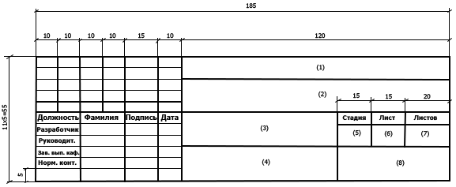
В графах основной надписи и дополнительных графах к ней (номера граф указаны в скобках) приводят:
- в графе 1 - обозначение шифра документа, в том числе: код кафедры, номер учебной группы, год оформления графического документа, номер графического документа. Например - шифр документа – 27-471-15-01, где, 27 - кода кафедры, 471 - номера учебной группы, 15 - год оформления графического документа, 01- номер графического документа;
- в графе 2 - наименование работы;
- в графе 3 - наименование раздела работы;
- в графе 4 - наименование изображений, помещенных на данном листе, в соответствии с их наименованием на чертеже. Если на листе помещено одно изображение, допускается его наименование приводить только в графе 4.
Наименования спецификаций и других таблиц, а также текстовых указаний, относящихся к изображениям, в графе 4 не указывают (кроме случаев, когда спецификации или таблицы выполнены на отдельных листах).
- в графе 5 - условное обозначение вида документации: ДП - для дипломных проектов, КР - для курсовых работ, КП - для курсовых проектов, БР - бакалаврская работа, МД – для магистерских диссертаций.
- в графе 6 - порядковый номер листа документа.;
- в графе 7 - общее количество листов документа;
- в графе 8 - наименование учебного заведения и его подразделения, разработавшей документ.

